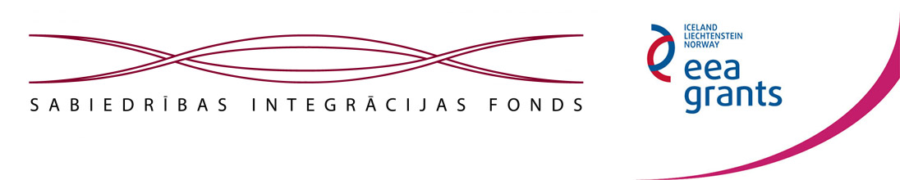
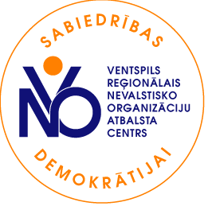
Projekta Nr. 2012.EEZ/DAP/MAC/199

Eiropas Ekonomikas zonas finanšu instrumenta programmas „NVO fonds” apakšprogrammas „NVO darbības atbalsta programmas” projekts „Ventspils pilsētas un novada pilsoniskās sabiedrības attīstībai”. Projektu finansiāli atbalsta Islande, Lihtenšteina un Norvēģija
Nr. 3  2013. gada oktobris | Informatīvā ziņu lapa

Ziņas, jaunumi
Informācija par NVO aktivitātēm, projektiem Ventspils pilsētā un rajonā
  Ventspils reģionālais NVO atbalsta centrs |  | Pirmā informatīvā diena aizvadīta!  Paldies visiem NVO centra biedriem un pārējām nevalstiskajām organizācijām, kuras ieradās uz informatīvo dienu. Šajā informatīvajā pasākumā NVO centrs iepazīstināja ar uzsākto projektu un šajā gadā plānotajām aktivitātēm, apskatījām arī brīvprātīgo likuma aktuālo likumprojektu, un pārējie info dienas dalībnieki pastāstīja par savās organizācijās notiekošo. Paldies pensionāru biedrībai "Ventspils Liedags" par viesmīlību un uzņemšanu viņu jaunajās telpās Raiņa ielā 4A un nodibinājumam "Žēlsirdības māja" par gardo kliņģeri.  Tiekamies nākamreiz Latvijas neredzīgo biedrības Ventspils nodaļā!  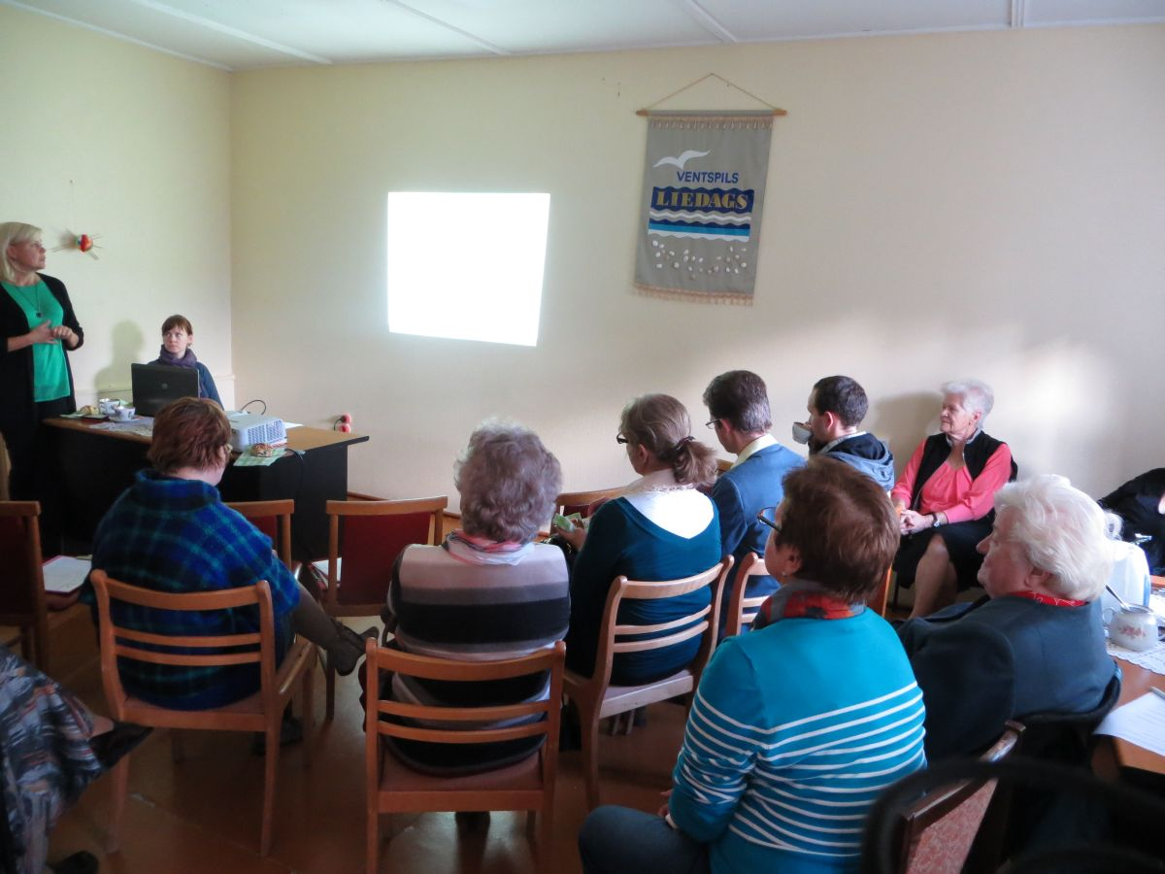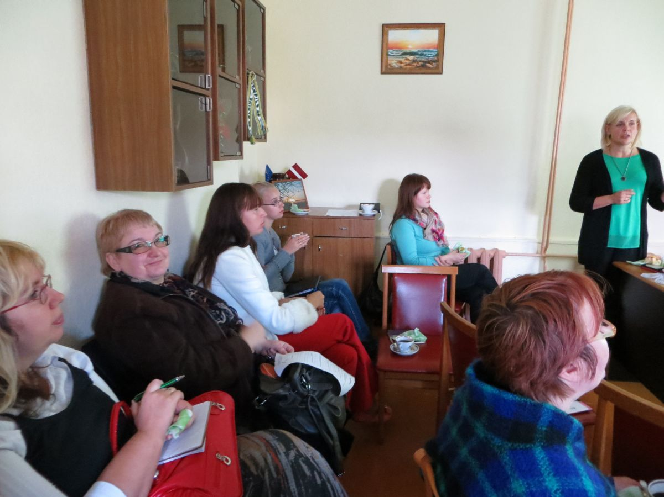  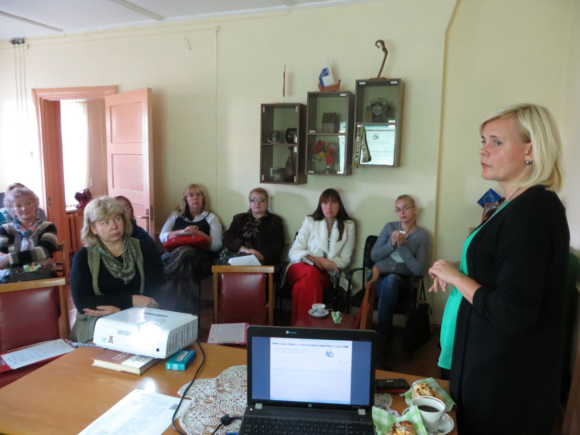
  Ventspils novada  sieviešu biedrība  "Spārni" |  | Ventspils novada sieviešu biedrība “Spārni” projekta ietvaros devas pieredzes apmaiņas braucienā uz Vidzemi.  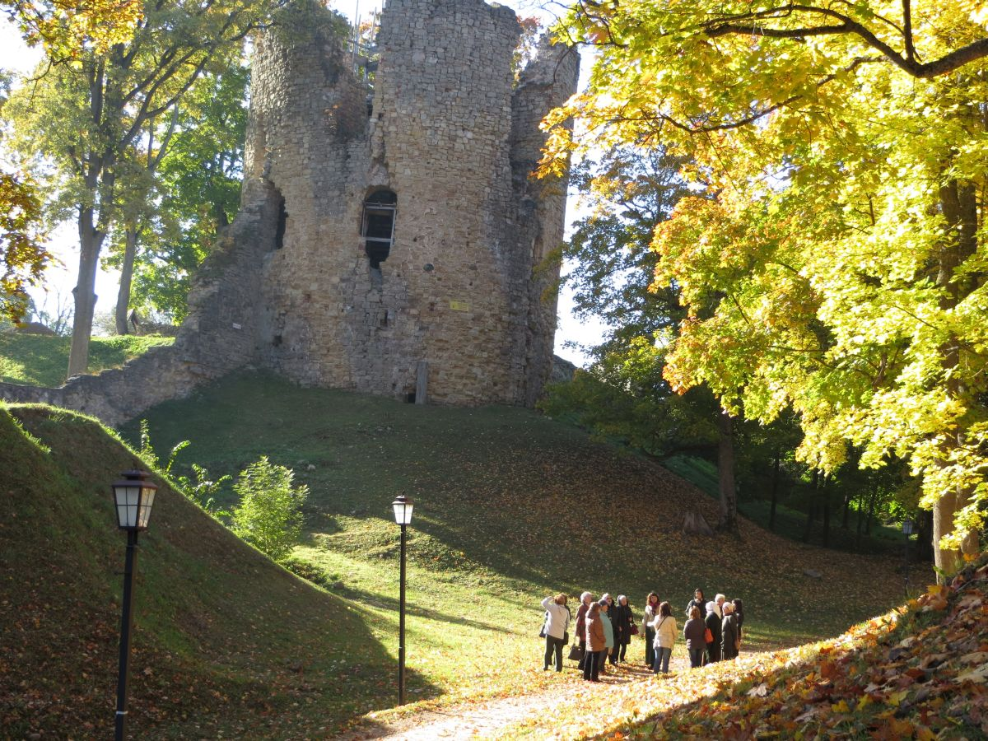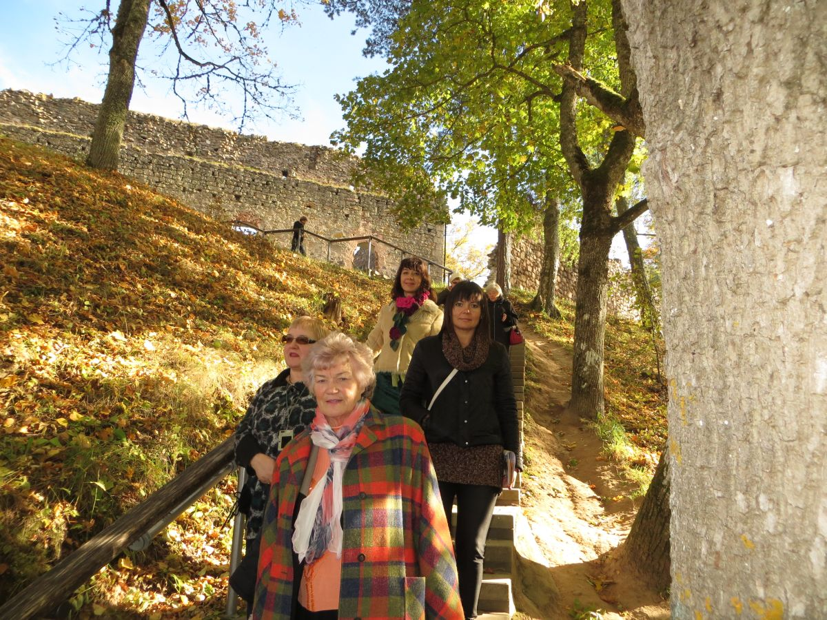  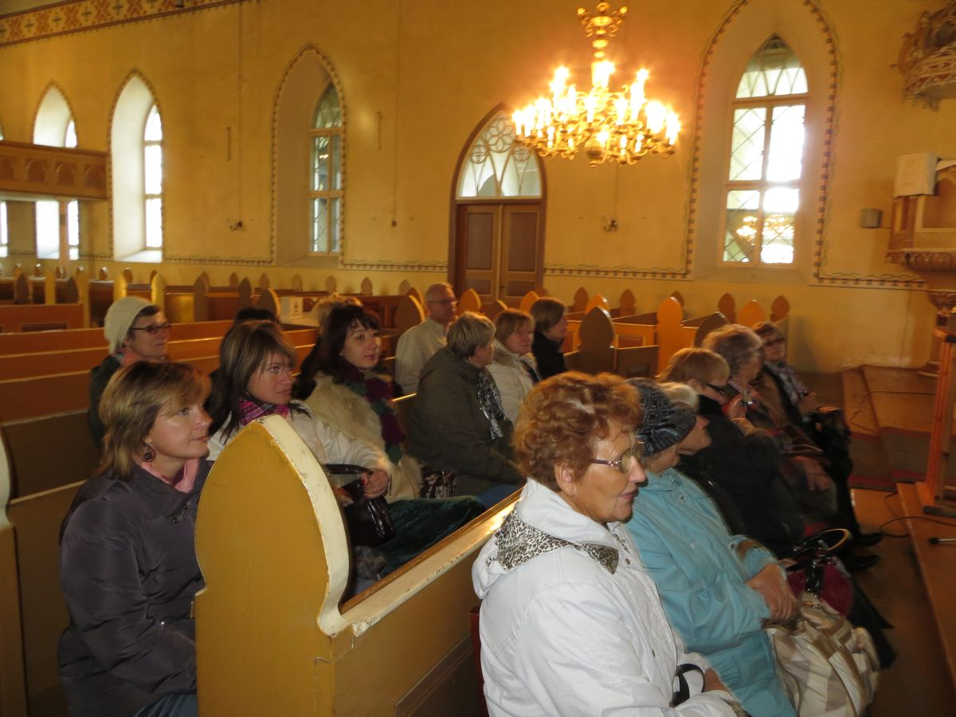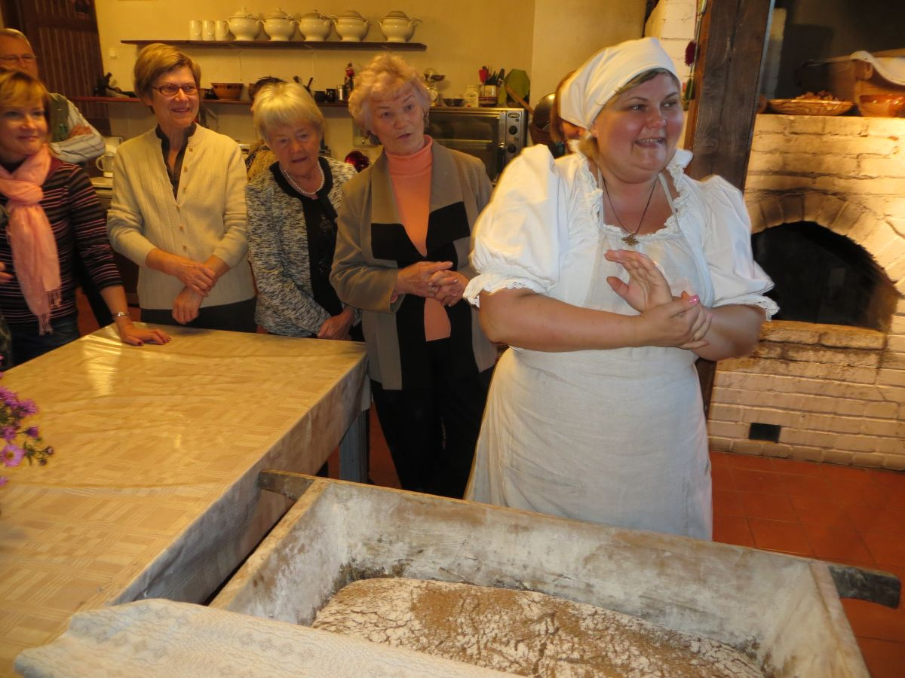  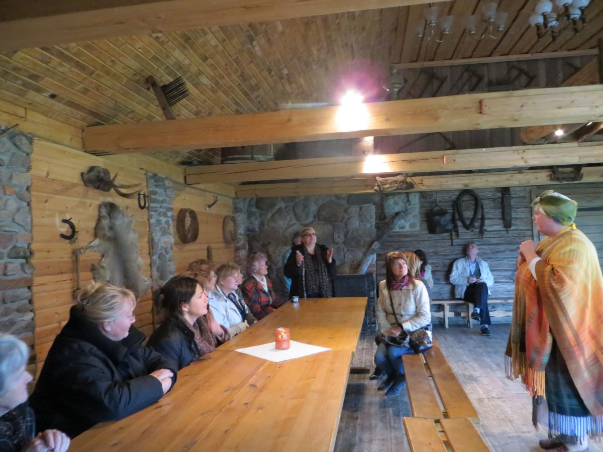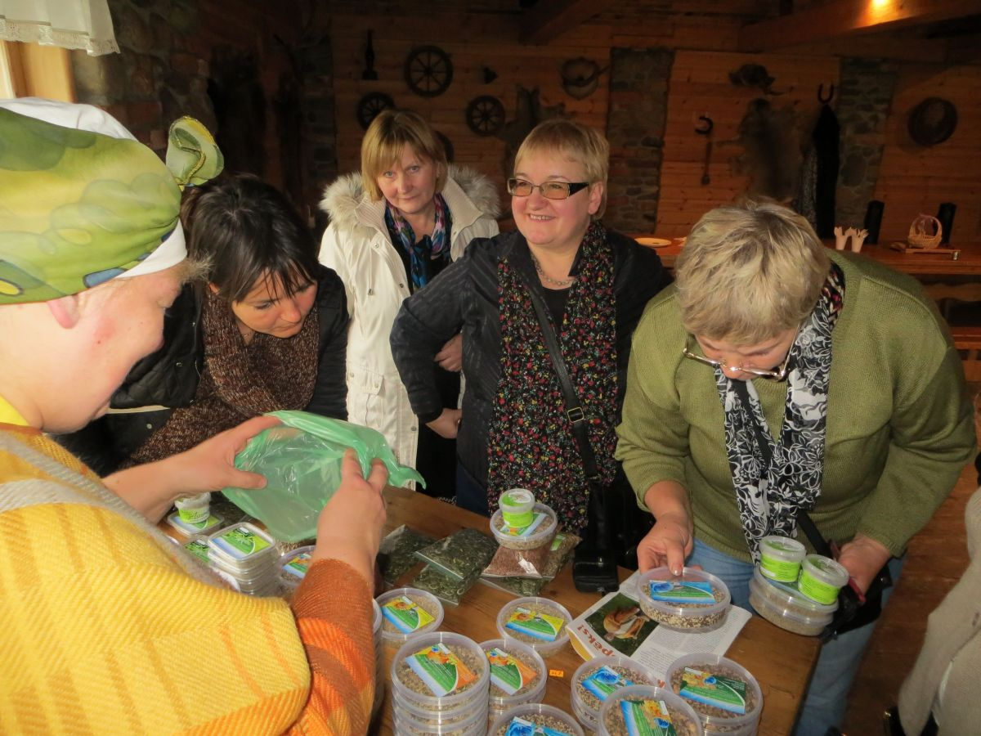
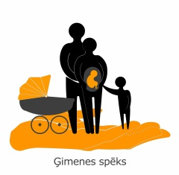  Biedrība “Ģimenes spēks” |  | Pirmā tikšanās Ventspils māmiņu klubiņā notikusi!  10.oktobrī notika šīs sezonas pirmais Ventspils māmiņu klubiņa atkalredzēšanās un iepazīšanās vakars. Krāsainas kļavu lapas rotā sienas un ir sācies rudens. Drūmais un tumšais laiks tika pavadīts kopā gan pie tējas tases, gan kafijas krūzes iepazīstoties, draudzējoties, mācoties un izklaidējoties. Šī un turpmākās tikšanās notiks Lielajā Prospektā 18-1.  Spēles, rotaļlietas, kluči un mazie pūkainīši arī turpmāk gaidīs jaunus draugus! Esam padomājuši arī par pašiem mazākajiem - pārtinamais galdiņš vienmēr ir gatavībā.  Nāc pie mums ciemos, kopā jautrāk!!!  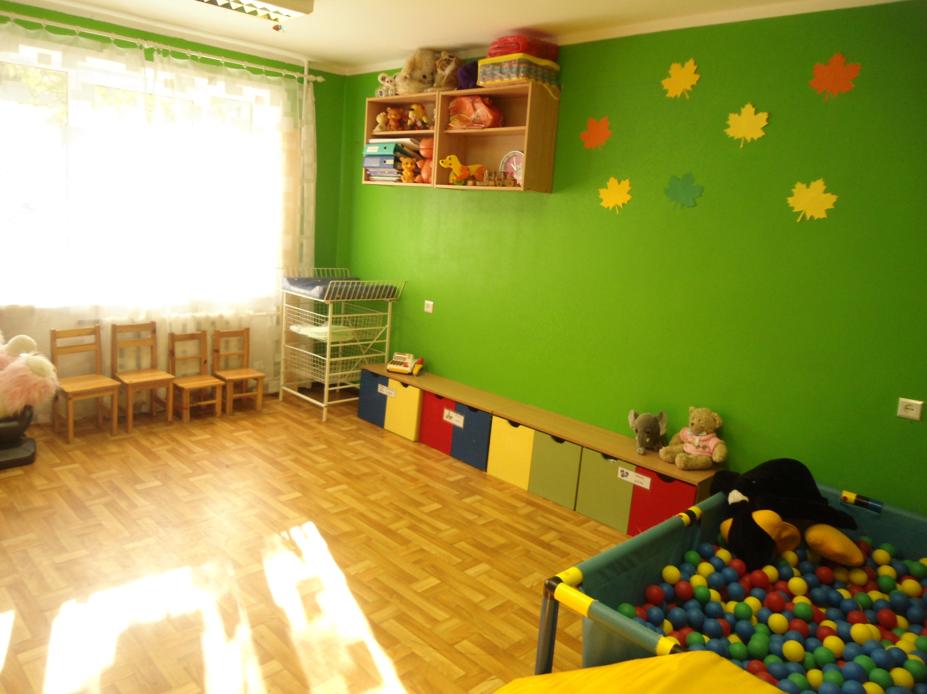  Mazuļu skoliņa  Piektdien, 18. oktobrī plkst. 11:00 aicinām māmiņas kopā ar savām atvasītēm uz Mazuļu skoliņu. Nodarbības bērniem vecumā no 9 mēnešiem līdz 2 gadu vecumam.  Nodarbības vadīs skolotāja Rita. Šajās nodarbībās palīdzēsim mazulim izprast šo pasauli caur mūziku, skaņām, krāsām, valodu un sajūtām. Stiprināsim saiti starp vecākiem un viņu bērniem, veicināsim bērna fizisko un radošo attīstību, trenēsim uzmanības noturību un spēju komunicēt ar saviem vienaudžiem. Kā arī dosim iespēju vecākiem kopt savstarpēju sadraudzību un pārrunāt bērnu audzināšanas jautājumus. Pirmā – iepazīšanās nodarbība – bez maksas.  Nodarbības notiks Ventspilī, Lielajā prospektā 18-1.  Pieteikšanās caur epastu: maminuidejas@inbox.lv vai pa tālruņiem 26330729 vai 29539833.  Tējas vakars ar Līgu Reiteri  Ceturtdien, 24. oktobrī plkst. 18:00 Lielajā prospektā 18-1 biedrība "Ģimenes spēks" aicina uz zāļu sievas Līgas Reiteres semināru "Savvaļas aptieka".  Semināra laikā būs iespējams uzzināt visu par ārstniecības augiem, to atpazīšanu, vākšanu, uzglabāšanu un pielietošanu tautas medicīnā (tējās, eļļās, pulveros u.c), par zāļu tējām, indīgajiem un aizsargājamie augiem, kā arī par ārstniecības augu kolekciju.  Aicinām ierasties kopā ar bērniem, kuri semināra laikā tiks pieskatīti un varēs rotaļāties spēļu istabā.  Pieteikšanās semināram: uz epastu - maminuidejas@inbox.lv vai pa tālruņiem 26330729 vai 29539833. Dalības maksa 2,00Ls (2,85 €), biedrības biedriem 1,00Ls (1,42 €)    Saņemts uzaicinājums kopā ar vēl piecām biedrībām un trīs nodibinājumiem no Latvijas, piedalīties NVO Sadarbības platformā  Kopā ar vēl piecām biedrībām un trīs nodibinājumiem no Latvijas piedalīsimies NVO Sadarbības platform, un esam jau saņēmuši apstiprinājumu un finansējumu projekta "NVO līdzdalība ģimeņu politikā ilgtspējīgai sabiedrības attīstībai" īstenošanai Eiropas Ekonomikas zonas finanšu instrumenta programmas "NVO fonds" apakšprogrammas "Nevalstisko organizāciju darbības atbalsta programma" ietvaros. Projekta mērķis ir veicināt ģimeņu harmonisku attīstību un paplašināt to aktīvu līdzdalību pilsoniskās sabiedrības veidošanā. Projekta īstenošanas laiks ir no 2013.gada 19.jūlija līdz 2015.gada 31.decembrim.
    Ventspils Jauniešu dome sadarbībā ar jauniešu klubu „Knaģis” |  | 19. oktobrī Ventspilī tiek organizēta starptautiska jauniešu ne-konference "Atspēriens" / "BOOST up".  Pasākuma galvenais jautājums ir "Kā mēs varam iedrošināt un atbalstīt jauniešu iniciatīvas un sadarbību?". Ne-konferencē piedalīsies Latvijas un Igaunijas jaunieši, kuri jau iepriekš kopā piedalījušies jauniešu apmaiņās par dažādām tēmām, kā arī citi aktīvi un radoši jaunieši un pieaugušie, kam interesē jauniešu pašiniciatīvas veicināšana.  Ne-konference tiek organizēta Igaunijas–Latvijas programmas atbalstītā projekta "Jauniešu iniciatīvas un sadarbība" ietvaros, kurā biedrība "Ventspils Jauniešu dome" kopā ar Igaunijas nevalstisko organizāciju "Triigi Trikirand" un Ventspils Jaunrades nama Jauniešu klubu "Knaģis" rīkoja kopumā četras jauniešu apmaiņas (divas Latvijā un divas Igaunijai piederošajā Sāremā salā), kā arī dažādus publiskus pasākumus, kuru ideju izstrādi un vadību uzņemsies paši jaunieši. Apstiprinātais projekta budžets ir vairāk nekā 176 000 EUR, no kuriem 85% ir ERAF finansējums. Vairāk informācijas šeit.
Aktivitātes
Informācija par NVO pasākumiem, semināriem, akcijām, projektiem Latvijā un ārpus Latvijas
  Sabiedrības integrācijas fonds |  | Sabiedrības integrācijas fonds projekta „Nacionālais integrācijas centrs” ietvaros aicina valsts pārvaldes, pašvaldību un to iestāžu, kā arī NVO darbiniekus pieteikties uz apmācībām par starpkultūru komunikāciju!  Lai paaugstinātu valsts pārvaldes, pašvaldību darbinieku un NVO pārstāvju, kas strādā vai nākotnē savā darbā varētu saskarties ar trešo valstu valstspiederīgajiem, starpkultūru komunikācijas prasmes, Sabiedrības integrācijas fonds (turpmāk – SIF) projekta „Nacionālais integrācijas fonds” ietvaros organizē apmācību kursu „Starpkultūru komunikācija"!  Apmācību kurss „Starpkultūru komunikācija" veidots uz augsti kvalitatīvas un aktuālas teorētiskās un praktiskās bāzes, iekļaujot dažādus inovatīvus neformālās izglītības elementus un metodes. Apmācību programma.  Vairāk informācijas šeit.
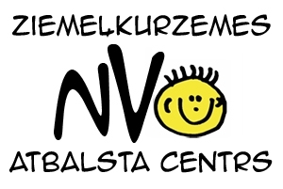 |  | Kurzemes NVO atbalsta centrs uzsāk aptauju Kurzemes iedzīvotājiem „Tava sabiedriskā aktivitāte”, lai noskaidrotu vai un kāpēc cilvēki iesaistās/neiesaistās dažādās aktivitātēs ārpus sava pamatdarba vai mācībām.  Aptauja ilgs līdz 28. oktobrim un tās beigās 3 dalībnieki varēs laimēt balvas. Anketu var aizpildīt anonīmi vai norādot savu vārdu un kontaktinformāciju.  Aptauja ir ŠEIT.  Aptaujas dati tiks apkopoti un pēc tam arī publiskoti.
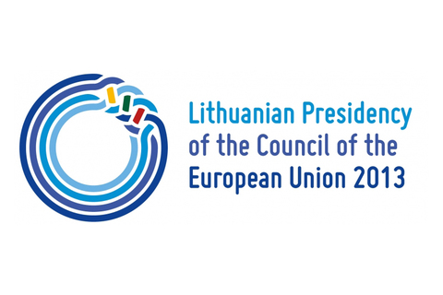  Eiropas Komisija sadarbībā ar Lietuvas prezidentūru Eiropas padomē |  | 11.-12. novembrī Viļņā, Lietuvā notiks ikgadējais forums par Eiropas Savienības stratēģiju Baltijas jūras reģionā (European Union Strategy for the Baltic Sea Region - EUSBSR).  Pasākums tiek rīkots sadarbojoties Eiropas Komisijai un Lietuvas prezidentūrai Eiropas Padomē. Šī gada foruma nosaukums ir "Baltijas jūra, Baltijas izaugsme, Baltijas vide", uzmanība tiks pievērsta vides izaicinājumiem Baltijas jūras reģionā. Programma ir vērsta uz tādiem jautājumiem kā: kādas ir zaļā izaugsme un resursu efektivitāte Baltijas jūras reģionā? Kā Baltijas jūras reģiona tautsaimniecības nozares apkārtējā vidē var samazināt saimnieciski kaitīgo ietekmi? Kā Baltijas jūras reģions var kļūt par pasaules klases modeli ilgtspējīgai izaugsmei? Pietikties var līdz 17.oktobrim. Vairāk informācijas var atrast šeit.
  Latvijas Pilsoniskā alianse |  | NVO darbs konsultatīvajās padomēs  Konsultatīvo padomju organizēšana un norise lielā mērā ir sadarbības rezultāts starp lēmumu pieņēmēju (pašvaldībā vai ministrijā) un organizācijām. Konsultatīvo padomju izveide apliecina abu pušu gatavību strādāt partnerībā, lai kopīgi risinātu jautājumus, kas saistīts ar padomes nolikumā definētajiem mērķiem un uzdevumiem. Diemžēl, kā pierāda prakse, tad pastāv vairāki izaicinājumi NVO sektoram:  1. dalības nodrošinājums konsultatīvajā padomē. Nereti padomes locekļi nevar piedalīties sēdē, taču organizācija nedeleģē citu pārstāvi;  2. organizācijas neizvērš aktīvu darbu starp sēdēm (netiek lasīti dokumenti, netiek sniegti komentāri u.c.). Tā vietā organizācijas varētu dalīties ar informāciju un zināšanām, apkopot viedokļus un informāciju sniegt nākamajā padomes sēdē;  3. organizācijas neuzņemas atbildību par konsultatīvās padomes darbību un tā vietā ieņem pasīvu darbību.  Šādas ir galvenās atziņas, kas norisinājās diskusijā par konsultatīvo padomju darbu pašvaldību līmenī. Lai NVO pārstāvju darbs konsultatīvajās padomēs, kurā organizācijām ir piešķirtas balsstiesības, eLPA mudina:  1. uzņemties atbildību par dalību padomē un veikt aktivitātes, lai veicinātu padomes darbības mērķu sasniegšanu (konsultācijas, sarakstes, tikšanās, viedokļu apkopošana);  2. pieteikt darba kārtībā jautājumus no organizācijas puses;  3. konsultēties ar citām jomas organizācijām par konkrētu jautājumu un dominējošo viedokli atspoguļot padomes sēdē;  4. regulāri piedalīties padomes sēdēs.  Minētie ieteikumi apliecinās, ka organizācija ir labs partneris sadarbībai ar pašvaldību. Diskusiju organizēja Latvijas Cilvēktiesību centrs un tajā piedalījās eLPA politikas koordinatore I.Šimanska.  Piesaki dalību pilsoniskās sabiedrības forumam!  Līdz 25.oktobrim iespējams pieteikties pilsoniskās sabiedrības forumam “Pilsoniskā līdzdalība Latvijai un Eiropai”, kas norisināsies 31. oktobrī Rīgā.  Forumā noritēs diskusijas par četrām tēmām:  1. cilvēkdrošības pieeja - iespēja kopienu attīstībai. Veselības piemērs;  2. izglītības un kultūras nozīme personīgās un kopienas izaugsmē;  3. Eiropas Savienības patērētājiem aktuālie jautājumi;  4. Eiropas pilsoniskums 21. gadsimtā.  eLPA rīko forumu sadarbībā ar Latvijas Platformu attīstības sadarbībai, Latvijas Pašvaldību mācību centru un Latvijas Patērētāju interešu aizstāvības asociāciju, kā arī ar finansiālu atbalstu no valsts budžeta līdzekļiem, ko piešķīrusi Kultūras ministrija un pasākumu finansē no Eiropas Komisijas un Latvijas valdības noslēgtās Vadības partnerības līdzekļiem. Tās mērķis ir sabiedrības informēšana par Eiropas Savienību.  Vairāk informācijas šeit.
  Nodibinājums “Ventspils Augsto tehnoloģiju parks” |  | Ceturtdien, 17.oktobrī, Ventspilī no plkst. 10.00 līdz 14.30, Ventspils Augstskolā (Inženieru iela 101, Ventspils), notiks seminārs „Mazā biznesa lielā diena”.  Seminārā aicināti piedalīties mikro un mazo uzņēmumu pārstāvji no Ventspils pilsētas un tuvākajām reģiona teritorijām. Uzņēmēju tikšanos atklās Latvijas Mazo un vidējo uzņēmumu foruma (MVU Forums) valdes priekšsēdētāja Elīna Egle, Ventspils pilsētas domes pārstāvis, Ekonomikas ministrijas padomniece Ilona Platonova.  Seminārā sniegsim atbildes uz uzņēmēju interesējošajiem jautājumiem:  - Kā palielināt klientu loku un celt apgrozījumu? Kā efektīvāk popularizēt uzņēmuma produkciju un pakalpojumus vietējā tirgū? (Uzņēmumu pieredze)  - Kas jāzina jauniem uzņēmumiem, lai piesaistītu finanses? (SIA Lursoft, bankas Citadele un Ideju studijas pārstāvji)  - Kā lielie uzņēmumi var sasniegt mazo biznesu un strādāt partnerībā (VAS Latvijas Pasts un Ziņu aģentūras LETA pārstāvji).  Vairāk informācijas šeit.
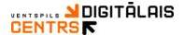  Ventspils Digitālais centrs |  | Jauno tehnoloģiju loma mūsu ikdienā turpina palielināties un iedzīvotāji meklē sev piemērotas iespējas, kā apgūt datorprasmes – gan apmeklējot kursus, gan konsultējoties ar draugiem vai radiem, gan patstāvīgi studējot pieejamos mācību materiālus.  Ceturtdien, 17. oktobrī, plkst. 16.00 Ventspils Digitālais centrs gaida apmeklētājus uz informatīvo pēcpusdienu par bilžu apstrādi. Vispirms tiks apskatīta ļoti vienkārša un ātri apgūstama programma Windows Photo Gallery, kura noderēs kā labs „iesildīšanās” materiāls, lai pārrietu uz citu attēlu apstrādes iespēju picmonkey.com. Šī programma pieejama internetā un tā piedāvā daudz vairāk iespēju nekā iepriekš minētā programma Windows Photo Gallery, piemēram, fotoattēlam ir iespējams pievienot tekstu un dažādus iepriekš sagatavotus efektus.  Plašāka informācija Ventspils Digitālajā centrā Akmeņu ielā 3, rakstot uz e-pastu vdc@ventspils.lv vai zvanot pa tālruni 63607607. Gaidām jaunus ierosinājumus un uz tikšanos informatīvajā pēcpusdienā!
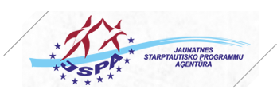  Jaunatnes starptautisko programmu aģentūra |  | Nacionālais jaunatnes politikas forums “Ievirzi Latviju!”  Jaunieši, jauniešu centru darbinieki, jaunatnes lietu speciālisti, brīvprātīgie jaunatnes darbinieki, pašvaldību un valsts amatpersonas - visi, kurus interesē jaunatnes lietas, tiekamies Jūrmalā, lai iepazītos viens ar otru, dalītos ar savu pieredzi par paveikto kopš „Latvijas Jaunatnes politikas foruma 2010”, dzirdētu veiksmes stāstus, veidotu sadarbību un meklētu risinājumus aktuālākajiem izaicinājumiem jaunatnes darbā visā Latvijā! Nacionālajā jaunatnes politikas forumā „Ievirzi Latviju!” būs iespēja satikt 250 jaunatnes darbā ieinteresētus cilvēkus un piedalīties diskusijās par, ap un ar jauniešiem un tiem aktuālām tēmām Latvijas un Eiropas dimensijā. Forums notiks 2013. gada 07.- 08. novembrī viesnīcā “Lielupe” (Bulduru prospekts 64/68, Jūrmala). Pieteikšanās: līdz 28.oktobrim!  Vairāk informācijas šeit.
Projektu konkursi, finanšu iespējas
Sabiedrības integrācijas fonds |  | Izsludina projektu konkursu EEZ programmā „NVO fonds”  Sabiedrības integrācijas fonds izsludina otro atklāto projektu iesniegumu konkursu Eiropas Ekonomikas zonas finanšu instrumenta 2009.-2014.gada perioda programmas „NVO fonds” apakšprogrammas „Nevalstisko organizāciju projektu programma” ietvaros”. Programmas „NVO fonds” mērķis ir veicināt pilsoniskās sabiedrības attīstību Latvijā un stiprināt atbalstu sociālajam taisnīgumam, demokrātijai un ilgtspējīgai attīstībai. Programmas līdzfinansējumu veido Eiropas Ekonomikas zonas finanšu instrumenta un Latvijas valsts budžeta līdzfinansējums. Līdzfinansējuma saņēmējs nodrošina savu finansējumu vismaz 10% apmērā no projekta kopējām attiecināmajām izmaksām. Projektu iesniegumu iesniegšanas termiņš: Mecoprojektiem un makroprojektiem – 2013.gada 2.decembris līdz plkst.18.00; Mikroprojektiem – 2014.gada 23.janvāris līdz plkst. 17.00. Laika posmā no 2013.gada 14.oktobra līdz 1.novembrim tiks rīkoti informatīvie semināri par projektu iesniegumu sagatavošanu gan Rīgā, gan reģionos. Vairāk informācijas var iegūt šeit.
  Kultūras ministrija |  | Kultūras ministrija (KM) izsludina atklātu projektu iesniegumu atlasi Eiropas Ekonomikas zonas (EEZ) finanšu instrumenta 2009.-2014.gada perioda programmas „Kultūras un dabas mantojuma saglabāšana un atjaunināšana” neliela apjoma grantu shēmā „Kultūras mantojuma saglabāšana” un neliela apjoma grantu shēmā „Kultūras apmaiņa”.  Grantu shēmas „Kultūras mantojuma saglabāšana” mērķis ir kultūras mantojuma objektu restaurācija un saglabāšana, veicinot to ekonomiskās darbības formu attīstību un dažādošanu, sekmējot ekonomisko aktivitāti attiecīgajās teritorijās. Uz programmas līdzfinansējumu var pretendēt valsts iestādes (ne komercsabiedrības), kuru īpašumā, valdījumā vai lietojumā ir arhitektūras piemineklis, kā arī pašvaldības, pašvaldības iestādes vai citas atvasinātas publiskas personas (ne komercsabiedrības), kuru īpašumā ir arhitektūras piemineklis.  Grantu shēmas „Kultūras mantojuma saglabāšana” ietvaros pieejamais programmas līdzfinansējums ir 1 287 928 euro.  Pieejamais programmas līdzfinansējums vienam projektam ir no 50 000 euro līdz 250 000 euro.  Projektu iesniegumu iesniegšanas termiņš: no 2013.gada 16.septembra līdz 2013.gada 6.decembrim.  Lai informētu potenciālos projektu iesniegumu iesniedzējus grantu shēmā „Kultūras mantojuma saglabāšana”, KM šā gada 22.oktobrī pulksten 13:00, ES mājā, Rīgā (adrese: Aspazijas bulvāris 28, 1.stāva zālē) organizē informatīvo semināru „Grantu shēmas „Kultūras mantojuma saglabāšana” projekta iesnieguma sagatavošana”.  Lai informētu potenciālos projektu iesniegumu iesniedzējus grantu shēmā „Kultūras apmaiņa” , KM šā gada 23. oktobrī pulksten 13:00, ES mājā, Rīgā (adrese: Aspazijas bulvāris 28, 1.stāva zālē) organizē informatīvo semināru „Grantu shēmas „Kultūras apmaiņa” projekta iesnieguma sagatavošana”.  Interesentus aicinām pieteikt dalību seminārā līdz š.g. 18.oktobrim (ieskaitot), aizpildot pieteikuma anketas KM tīmekļa vietnē www.km.gov.lv , sadaļā "Fondi un investīcijas" un nosūtot tās KM Eiropas Savienības fondu departamenta Finanšu instrumentu attīstības nodaļas vecākajai referentei Zandai Saulītei uz elektroniskā pasta adresi: Zanda.Saulite@km.gov.lv vai Finanšu instrumentu attīstības nodaļas vecākajam referentam Dāvidam Zalānam uz elektroniskā pasta adresi: Davids.Zalans@km.gov.lv
Aktuāli
Ventspils reģionālais NVO atbalsta centrs |  | 3 Ventspils NVO pārstāvji piedalās Ventspils pilsētas domes darba grupā, kas strādā pie Ventspils pilsētas ilgtspējīgas attīstības stratēģijas līdz 2030.gadam un Ventspils pilsētas atttīstības programmas 2014.-2020.gadam.  Pašvaldības ilgtspējīgas attīstības stratēģija nosaka vietējās pašvaldības ilgtermiņa attīstības redzējumu, stratēģiskos mērķus, prioritātes un telpiskās attīstības perspektīvu rakstveidā un grafiskā veidā. Telpiskās attīstības perspektīvā pašvaldības ilgtspējīgas attīstības stratēģija nosaka teritoriju attīstības vadlīnijas, kā arī nosaka un shematiski attēlo pašvaldības nozīmīgākās telpiskās struktūras, attīstības prioritātes un vēlamās ilgtermiņa izmaiņas. Pašvaldībām šāda ilgtspējīgas attīstības stratēģija ir jāizstrādā pirmo reizi.  Pašvaldības attīstības programma ietver pašreizējās situācijas analīzi, tendences un prognozes, nosaka vidēja termiņa prioritātes, rīcības un investīciju plānu, attīstības programmas īstenošanai nepieciešamo resursu apjomu un attīstības programmas īstenošanas uzraudzības kārtību.  Attīstības plānošanas dokumentu izstrādē ir būtiska katra Ventspils pilsētas iedzīvotāja līdzdalība, lai kopīgi panāktu pilsētas attīstību. Ikviens pilsētas iedzīvotājs tiks aicināts rakstiski sniegt priekšlikumus. Informācija par sabiedrības līdzdalības iespējām tiks ievietota Ventspils pilsētas mājas lapā www.ventspils.lv un laikrakstā „Ventas Balss”. Priekšlikumi par pilsētas attīstību būs adresējami Ventspils pilsētas domei, Jūras ielā 36, Ventspilī, LV-3601 vai elektroniski uz e-pastu ekonomika@ventspils.lv.  Aicinām visus Ventspils iedzīvotājus būt sabiedriski aktīviem, sekot līdzi ziņām medijos un piedalīties Ventspils nākotnes veidošanā!
Latvijas Pilsoniskā alianse |  | eLPA ielūdz uz pilsoniskās sabiedrības forumu  31.10.2013. notiks pilsoniskās sabiedrības forums Pilsoniskā līdzdalība Latvijai un Eiropai, kas tiek rīkots Eiropas Pilsoņu gada ietvaros. Foruma mērķis ir veicināt Eiropas pilsoņu tiesību aktīvu izmantošanu, stiprinot Eiropas Savienību. Forums tiek rīkots sadarbībā ar Latvijas Patērētāju interešu aizstāvības asociāciju, Latvijas Pašvaldību mācību centru un Latvijas Platformu attīstības sadarbībai un ar finansiālu atbalstu no Kultūras ministrijas, un pasākumu finansē no Eiropas Komisijas un Latvijas valdības noslēgtās Vadības partnerības līdzekļiem.  Forums notiks Arhitektūras un mediju centrs H2O (Ūdens iela 6, Rīga). Aicinām pieteikties biedrību un nodibinājumu pārstāvjus līdz 25. oktobrim pl.17.00. Jūsu dalību forumā apstiprināsim, sazinoties ar Jums personīgi. Dalību forumam var pieteikt elektroniski reģistrējoties šeit.
Aktuālie jautājumi NVO
eLPA aicina organizācijas pievērst uzmanību jautājumiem, kas tuvākajā laikā var parādīties apspriešanai plašākā lokā, piemēram, uzsaukti Valsts sekretāru sanāksmē. Šie jautājumi jeb projekti ir:
1. izmaiņas Ministru kabineta kārtības rullī;
2. likums Par interešu konflikta novēršanu valsts amatpersonas darbībā;
3. Lobēšanas atklātības likums.
Katrs no minētajiem projektiem paredz būtiskas izmaiņas NVO līdzdalībā lēmumu
pieņemšanas procesā un ierobežo NVO darbību finanšu piesaistē un viedokļa paušanā, lai aizstāvētu iedzīvotāju intereses (otrais un trešais likumprojekts).
  Ventspils pilsētas dome |  | Tiešraidē portālā ventspils.lv un ventasbalss.lv var noskatīties būtiskāko domes Pilsētas attīstības komisijas un Ekonomikas un budžeta komisijas sēžu norisi.  Trešdien, 9.oktobrī plkst. 10.00 notika kārtējā Pilsētas attīstības komisijas sēde.  Darba kārtība:  - Par figurālās puķu skulptūras „Puķu gotiņa” ziemas vizuālo noformējumu;  - Par VAS „Latvijas Valsts radio un televīzijas centrs” infrastruktūras izveidi Ventspils pilsētā;  - Par Ventspils Mūzikas vidusskolas ēku tehnisko stāvokli;  - Par dalību projektā „MINIHANSA Tematiskais parks” 2015. gadā Starptautisko Hansas dienu laikā;  - Par ēkas Buku ielā 1, Ventspilī demontāžu;  - Par nekustamā īpašuma Zvana ielā 2a, Ventspilī atsavināšanu.

Trešdien, 16.oktobrī, plkst. 19.00 tiešraidē domes vadība atbildēs uz iedzīvotāju uzdotajiem jautājumiem par izglītības aktualitātēm Ventspilī.
Tiešraidi varēs skatīties portālā www.ventspils.lv un portālā www.ventasbalss.lv, kā arī SIA „SkaTVis” kabeļtelevīzijas tīkla informatīvajā kanālā.
Uz iedzīvotāju jautājumiem atbildēs Ventspils pilsētas domes priekšsēdētājs Aivars Lembergs, Ventspils pilsētas domes priekšsēdētāja 1.vietnieks infrastruktūras jautājumos Jānis Vītoliņš un Ventspils pilsētas domes Izglītības, kultūras un sporta jautājumu komitejas priekšsēdētājas vietnieks, Izglītības komisijas loceklis,Ventspils Mūzikas vidusskolas direktors Andris Grigalis.
Jautājumus iespējams uzdot: portālā www.ventspils.lv un portālā www.ventasbalss.lv pie šīs ziņas, sūtot e-pastu vtvt@skatvis.net, kā arī zvanot darba dienās no plkst. 8.00 līdz 12.00 un no 13.00 līdz 17.00 pa tālruni 636 01183. Arī sarunas laikā būs iespējams piezvanīt uz studiju.
Aicinām visus ventspilniekus skatīties sarunu 16. oktobrī un būt aktīviem, uzdodot jautājumus! Sarunu portālā www.ventspils.lv būs iespējams tiešraidē noskatīties pie īpaši izceltas ziņas par tiešraidi.

Informatīvā ziņu lapa sagatavota Ventspils reģionālajā nevalstisko organizāciju atbalsta centrā . Adrese - Andreja ielā 7 (4.stāvs), Ventspils, LV- 3601; tālr./fakss 63623136, e-pasts: ventnvoac2@inbox.lv

Šī informatīvā ziņu lapa ir izdota ar Eiropas Ekonomikas zonas finanšu instrumenta un Latvijas valsts finansiālu atbalstu.
Par informatīvās ziņu lapas saturu atbild Ventspils reģionālais NVO atbalsta centrs.

